|  |  |
| --- | --- |
| **SỞ GIÁO DỤC VÀ ĐÀO TẠO**  **ĐỀ THI CHÍNH THỨC** | **KỲ THI TUYỂN SINH LỚP 10**  **TRUNG HỌC PHỔ THÔNG**  **Năm học 2021 - 2022**  **Môn thi: TOÁN**  **Ngày thi: 03/6/2021**  *Thời gian: 120 phút (không kể thời gian giao đề)* |

**Bài 1. (1,5 điểm)** Rút gọn biểu thức sau:

1)  2) 

**Bài 2. (1,5 điểm)**

Cho hệ phương trình:  (là tham số)

1) Giải hệ phương trình đã cho khi .

2) Tìm tất cả các giá trị của tham số  để hệ phương trình đã cho có nghiệm  thỏa .

**Bài 3. (2,0 điểm)**

Cho Parabol và đường thẳng 

1) Vẽ đồ thị .

2) Tìm tọa độ các giao điểm của và bằng phép tính.

3) Viết phương trình đường thẳng  biết  song song  và  cắt  tại hai điểm phân biệt có hoành đô lần lượt là  sao cho .

**Bài 4. (1,5 điểm)**

Một khu vườn hình chữ nhật có chiều dài gấp  lần chiều rộng. Người ta làm một lối đi xung quanh vườn (thuộc đất trong vườn) rộng . Tính kích thước của vườn, biết rằng đất còn lại trong vườn đề trồng trọt là .

**Bài 5. (3,5 điểm)**

Cho tam giác  vuông tại  nội tiếp trong đường tròn tâm  . Dựng đường thẳng  qua  song song , đường thẳng qua  song song , gọi  là giao điểm của  và . Dựng  vuông góc  ( nằm trên ),  là giao điểm của  với đường tròn . Chứng minh:

1) Tứ giác  nội tiếp được trong đường tròn.

2) 

3) Tứ giác  là hình bình hành.

4) 

**---------------HẾT--------------**

**HƯỚNG DẪN GIẢI**

**Bài 1. (1,5 điểm)** Rút gọn biểu thức sau:

1)  2) 

**Lời giải**

***1)*** 

Ta có :





 (do )





Vậy .

***2)*** 

Ta có:













Vậy .

**Bài 2. (1,5 điểm)**

Cho hệ phương trình:  (là tham số)

1) Giải hệ phương trình đã cho khi .

2) Tìm tất cả các giá trị của tham số  để hệ phương trình đã cho có nghiệm  thỏa .

**Lời giải**

***1) Giải hệ phương trình đã cho khi*** ***.***

Với  hệ phương trình trở thành 



Vậy với  hệ phương trình có nghiệm  là .

***2) Tìm tất cả các giá trị của tham số***  ***để hệ phương trình có nghiệm***  ***thỏa mãn*** ***.***

Ta có: 

Thay (2) vào (1) ta được



Thay  vào (2) ta được 

Để  khi và chỉ khi .

Vậy  thỏa mãn yêu cầu bài toán.

**Bài 3. (2,0 điểm)**

Cho Parabol và đường thẳng 

1) Vẽ đồ thị .

2) Tìm tọa độ các giao điểm của và  bằng phép tính.

3) Viết phương trình đường thẳng  biết  song song  và  cắt  tại hai điểm phân biệt có hoành đô lần lượt là  sao cho .

***Lời giải***

***1) Vẽ đồ thị*** ***.***

Đồ thị hàm số  đi qua gốc tọa độ , có bề lōm hướng xuống và nhận  làm trục đối xứng.

Bảng giá trị:

|  |  |  |  |  |  |
| --- | --- | --- | --- | --- | --- |
|  |  |  |  |  |  |
|  |  |  |  |  |  |

 Parabol  đi qua các điểm .

Đồ thị Parabol  :

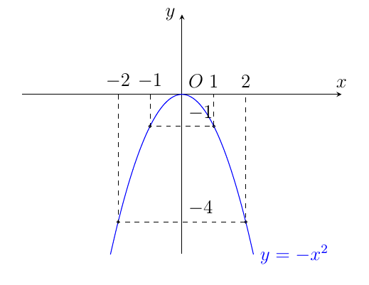

***2) Tìm tọa độ các giao điểm của***  ***và***  ***bằng phép tính.***

Hoành độ giao điểm của đồ thị  và  là nghiệm của phương trình:



Ta có:  nên phương trình có 2 nghiệm phân biệt .

Với .

Với .

Vậy tọa độ các giao điểm của  và  là .

***3) Viết phương trình đường thẳng***  ***biết***  ***song song***  ***và***  ***cắt***  ***tại hai điểm phân biệt có hoành đô lần lượt là***  ***sao cho*** ***.***

Vì  song song  nên  có dạng  (1)

Hoành độ giao điểm của đồ thị  và  là nghiệm của phương trình:



 cắt (  ) tại hai điểm phân biệt khi và chỉ khi phương trình (* ) có 2 nghiệm phân biệt

 (2)

Khi đó, theo hệ thức Vi-ét ta có , thỏa mãn (1) và (2).

Vậy phương trình đường thẳng  cần tìm là: .

**Bài 4. (1,5 điểm)**

Một khu vườn hình chữ nhật có chiều dài gấp  lần chiều rộng. Người ta làm một lối đi xung quanh vườn (thuộc đất trong vườn) rộng . Tính kích thước của vườn, biết rằng đất còn lại trong vườn đề trồng trọt là .

**Lời giải**

Goi chiều rộng của khu vườn là  (mét; ).

Vì chiều dài gấp 3 lần chiều rộng nên chiều dài của khu vườn là .

Do lối đi xung quanh vườn (thuộc đất trong vườn) rộng  nên:

Chiều dài phần đất để trồng trọt là:  (mét)

Chiều rộng phần đất để trồng trọt là:  (mét)

Vì diện tích vườn để trồng trọt là  nên ta có phương trình: 



Ta có  nên phương trình có 2 nghiệm phân biệt 

Vậy chiều rộng của khu vườn là 40 mét và chiều dài của khu vườn là 120 mét.

**Bài 5. (3,5 điểm)**

Cho tam giác  vuông tại  nội tiếp trong đường tròn tâm  . Dựng đường thẳng  qua  song song , đường thẳng qua  song song , gọi  là giao điểm của  và . Dựng  vuông góc  ( nằm trên ),  là giao điểm của  với đường tròn . Chứng minh:

1) Tứ giác  nội tiếp được trong đường tròn.

2) 

3) Tứ giác  là hình bình hành.

4) 

**Lời giải**

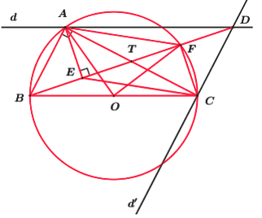

***1) Tứ giác***  ***nội tiếp được trong đường tròn.***

Vì  vuông tại  và nội tiếp  nên  là đường kính của 

Ta có:  (từ vuông góc đến song song) .

Xét tứ giác có:  là tứ giác nội tiếp (Tứ giác có 2 đỉnh kề cùng nhìn một cạnh dưới các góc bằng nhau).

***2)*** 

Do tứ giác  là tứ giác nội tiếp (cmt) nên  (hai góc nội tiếp cùng chắn ).

Mà  (so le trong) .

Mặt khác:  (góc ở tâm và góc nội tiếp cùng chắn )  (đpcm).

***3) Tứ giác***  ***là hình bình hành.***

Do tứ giác  là tứ giác nội tiếp (cmt) nên  (hai góc nội tiếp cùng chắn ).

Ta có:  (so le trong do ) .

Mà  (hai góc nội tiếp cùng chắn .

Mà hai góc này ở vị trí so le trong nên  (dhnb) 

Măt khác:  (góc nội tiếp chắn nửa đường tròn) nên  hay .

Mà  nên  (từ vuông góc đến song song)

Từ (1) và (2) suy ra tứ giác là hình bình hành (tứ giác có các cặp cạnh đối song song) (đpcm).

***4)*** 

Gọi .

Ta có:  là hình bình hành (dhnb)  và  (tính chất).

Xét  vuông tại  có  là đường cao nên:

 (hệ thức lượng trong tam giác vuông)



Mà  (cmt).

Vậy  (đpcm).